Санкт-Петербургский Национальный Исследовательский  
Университет ИТМО

Факультет программной инженерии и компьютерной техники

**Лабораторная работа №2**

По предмету “Веб-программирование”

Вариант 1703

Выполнил:

Студент группы P32091

Васильченко Роман Антонович

Преподаватель:

Максимов Андрей Николаевич



Санкт-Петербург

2022

Оглавление

Задание 2

Основные этапы вычисления 2

Код: Github 2

Вывод 2

# Задание

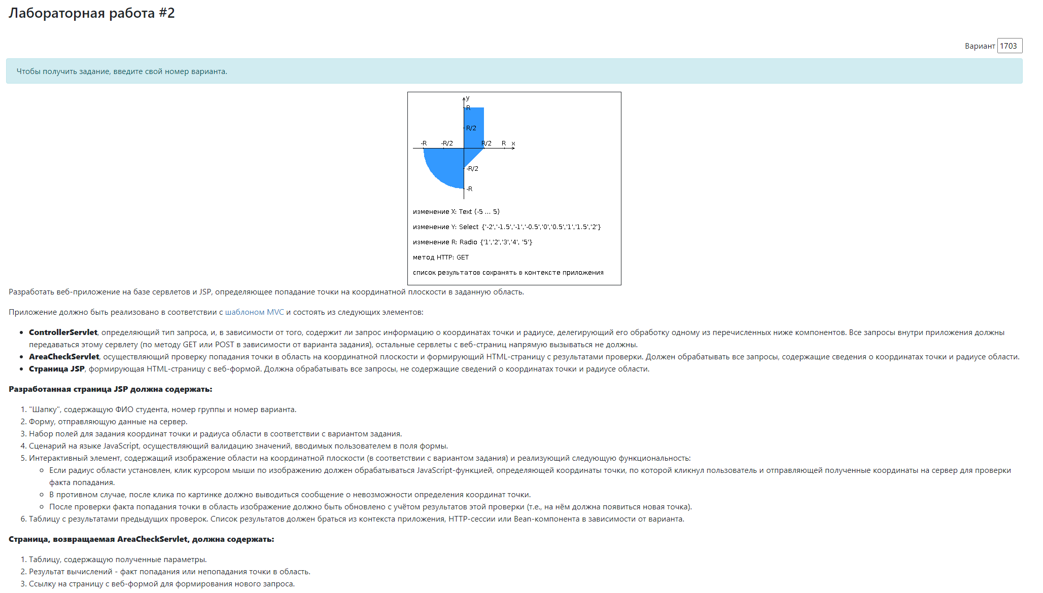

# Основные этапы вычисления

### Код: [Github](https://github.com/RomanVassilchenko/ITMOProjects/tree/main/Year-2/Web/lab2)

## Вывод

Во время выполнения данной лабораторной работы я изучил такие технологии, как: JSP, Servlets, Beans. Познакомился с Java EE. Также на общем уровне понял структуру Java Servlet сессий.